

**МОСКОВСКИЙ АВТОМОБИЛЬНО-ДОРОЖНЫЙГОСУДАРСТВЕННЫЙ ТЕХНИЧЕСКИЙ УНИВЕРСИТЕТ (МАДИ)** Кафедра “Высшая математика”  
  
  
**Отчет по лабораторной работе №1**По дисциплине: Компьютерная графика

Вариант 3. Создать текстовый файл во внутренней памяти мобильного устройства в заданном каталоге, введенным пользователем с клавиатуры.

Выполнил:

Студент группы 3бПМ

Моргацкая А.A.Проверил:

Мосева М.С.

г. Москва, 2020

**Описание.**

В данной лабораторной работе реализуется создание папки имя которой задается с клавиатуры внутри которой находится файл.

**Интерфейс приложения.**

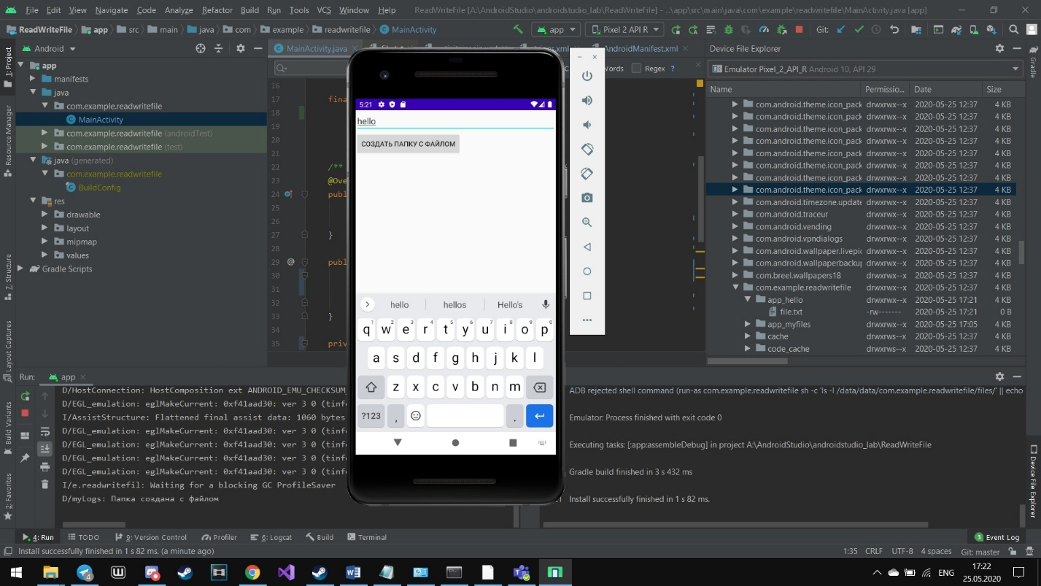

**Пример работы приложения.**

Мы вводим в текстовое поле любой текст в данном случае “hello” и нажимаем на кнопку ‘Создать папку с файлом’.

Данная строка записывается в переменную отвечающую за имя папки.

Кнопка ‘Создать файл’ отработали успешно.

Посмотрим на результат.



Как мы видим, папка с веденным нашем именем внутри которой находится текстовый файл успешно создалась.

**Вывод.**

В данной лабораторной работе реализована возможность создания папки имя которой задается пользователем с клавиатуры вместе с текстовым файлом в ней.

**Код программы:**

Activity_main.xml

<?xml version="1.0" encoding="utf-8"?>  
<LinearLayout  
 xmlns:android="http://schemas.android.com/apk/res/android"  
 android:layout_width="fill_parent"  
 android:layout_height="fill_parent"  
 android:orientation="vertical">  
 <LinearLayout  
 android:layout_width="match_parent"  
 android:layout_height="wrap_content">  
 <EditText  
 android:layout_width="match_parent"  
 android:layout_height="wrap_content"  
 android:id="@+id/edit_text"  
 android:text="@string/edit"/>  
  
  
 </LinearLayout>  
 <LinearLayout  
 android:layout_width="match_parent"  
 android:layout_height="wrap_content">  
  
 <Button  
 android:id="@+id/btnWrite"  
 android:layout_width="wrap_content"  
 android:layout_height="match_parent"  
 android:onClick="onclick"  
 android:text="@string/write_file" />  
  
  
 </LinearLayout>  
  
</LinearLayout>

MainActivity.java

package com.example.readwritefile;  
import java.io.File;  
import java.io.FileNotFoundException;  
import java.io.FileOutputStream;  
import android.app.Activity;  
import android.os.Bundle;  
import android.content.Context;  
import android.util.Log;  
import android.view.View;  
import android.widget.EditText;  
  
  
public class MainActivity extends Activity {  
  
 final String LOG_TAG = "myLogs";  
  
 final String FILENAME = "file.txt";  
  
  
  
  
 */** Called when the activity is first created. */* @Override  
 public void onCreate(Bundle savedInstanceState) {  
 super.onCreate(savedInstanceState);  
 setContentView(R.layout.*activity_main*);  
 }  
  
 public void onclick(View v) {  
 if (v.getId() == R.id.*btnWrite*) {  
 createDir();  
 }  
 }  
  
 private void createDir() {  
 try {  
  
 EditText simpleEditText = (EditText) findViewById(R.id.*edit_text*);  
 String strValue = simpleEditText.getText().toString();  
 File mydir = getDir(strValue, Context.*MODE_PRIVATE*);  
 if (!mydir.exists())  
 mydir.mkdirs();  
 File fileWithinMyDir = new File(mydir, FILENAME);  
 FileOutputStream out = new FileOutputStream(fileWithinMyDir);  
 Log.*d*(LOG_TAG, "Папка создана с файлом");  
 } catch (FileNotFoundException e) {  
 e.printStackTrace();  
 }  
 }  
  
  
  
  
  
}

strings.xml

<resources>  
 <string name="app_name">P0751_Files</string>  
 <string name="write_file">Создать папку с файлом</string>  
  
  
  
 <string name="edit">Введите имя папки</string>  
</resources>